REPORTE DE EVIDENCIAS
Prácticas de Configuración en Microsoft Azure

Estudiante / Autor: | Jaime
Fecha de realización: | 9 de octubre de 2026
Plataforma: | Microsoft Azure Portal
Total de prácticas: | 6 videos / pasos documentados

1. Introducción
El presente documento tiene como objetivo registrar de forma ordenada y profesional las evidencias de las prácticas realizadas en Microsoft Azure. Se documentan seis pasos secuenciales que abarcan desde la creación del grupo de recursos hasta la vinculación de Application Insights con la aplicación web.
Cada sección corresponde a un video de la práctica y contiene: descripción del objetivo, pasos realizados, espacio para la captura de pantalla y resultado obtenido.

2. Objetivo general
Configurar un entorno básico de monitoreo y hospedaje de una aplicación web en Azure, integrando los siguientes servicios:
• Grupo de recursos (Resource Group)
• Área de trabajo de Log Analytics
• Application Insights
• App Service Plan (plan de App Service)
• Aplicación web (App Service)
• Vinculación de Application Insights con la App Web

3. Resumen de las prácticas
Video | Actividad realizada
1 | Creación del Grupo de Recursos
2 | Creación de Log Analytics Workspace
3 | Creación de Application Insights
4 | Creación del App Service Plan (conjunto de hardware)
5 | Creación de la Aplicación Web + configuración
6 | Vinculación de Application Insights con la App Web

4. Detalle de cada práctica

4.1 Video 1 – Creación del Grupo de Recursos
Fecha/Hora: 9/10/2026 – 11:12 p.m.
Objetivo: Crear un grupo de recursos (Resource Group) en Azure que servirá como contenedor lógico para todos los recursos de la práctica.
Pasos realizados:
1. Acceder al portal de Azure (portal.azure.com).
2. Buscar y seleccionar “Grupos de recursos” / “Resource groups”.
3. Hacer clic en “+ Crear” / “+ Create”.
4. Completar los datos: Suscripción, Nombre del grupo de recursos y Región.
5. Revisar y crear el recurso.
Resultado: Grupo de recursos creado correctamente y disponible para alojar los demás servicios.
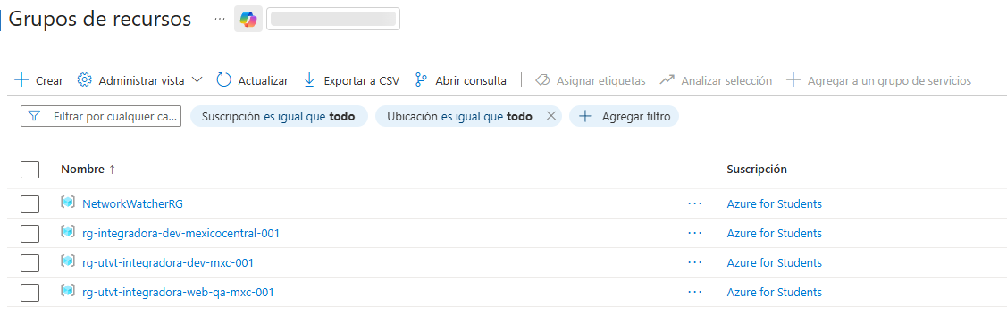

4.2 Video 2 – Creación de Log Analytics
Fecha/Hora: 9/10/2026 – 11:16 p.m.
Objetivo: Crear un área de trabajo de Log Analytics (Log Analytics Workspace) para centralizar y analizar los registros de telemetría.
Pasos realizados:
1. En el portal de Azure, buscar “Log Analytics workspaces”.
2. Seleccionar “+ Crear”.
3. Asociar al grupo de recursos creado anteriormente.
4. Asignar nombre y región.
5. Revisar y crear el workspace.
Resultado: Workspace de Log Analytics creado y listo para recibir datos de Application Insights y otros servicios.

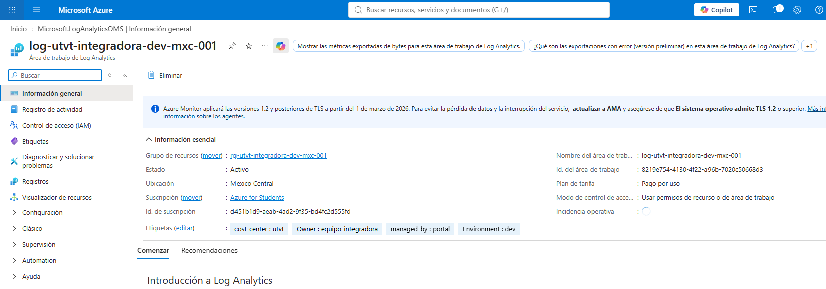

4.3 Video 3 – Creación de Application Insights
Fecha/Hora: 9/10/2026 – 11:19 p.m.
Objetivo: Crear un recurso de Application Insights para monitorear el rendimiento, disponibilidad y uso de la aplicación web.
Pasos realizados:
1. Buscar “Application Insights” en el portal de Azure.
2. Crear un nuevo recurso de Application Insights.
3. Seleccionar el grupo de recursos y la región correspondientes.
4. Vincular (o crear) el área de trabajo de Log Analytics asociada.
5. Revisar y crear el recurso.
Resultado: Application Insights creado y asociado al Log Analytics Workspace.

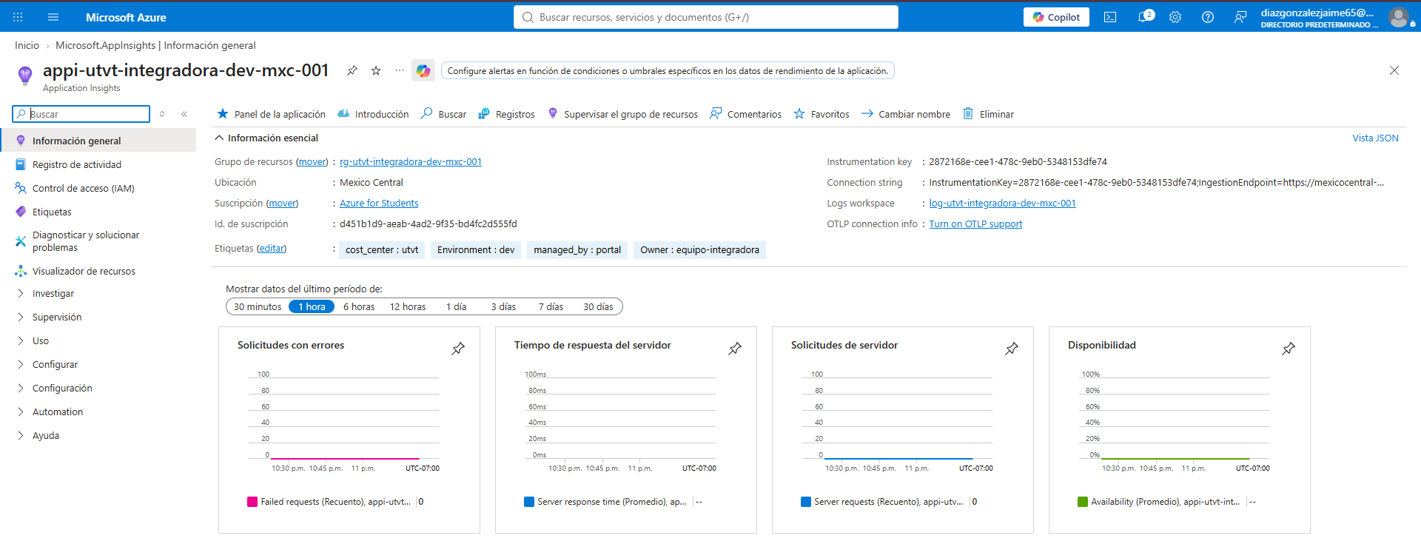

4.4 Video 4 – Creación del App Service Plan (conjunto de hardware)
Fecha/Hora: 9/10/2026 – 11:28 p.m.
Objetivo: Crear un App Service Plan que define el conjunto de recursos de cómputo (hardware) sobre el cual se ejecutará la aplicación web.
Pasos realizados:
1. Buscar “App Service plans” en el portal de Azure.
2. Crear un nuevo plan de App Service.
3. Seleccionar el grupo de recursos, sistema operativo (Windows/Linux) y región.
4. Elegir el SKU / nivel de precios (por ejemplo Free, Basic, Standard).
5. Revisar y crear el plan.
Resultado: App Service Plan creado exitosamente. Este plan alojará la aplicación web que se creará a continuación.

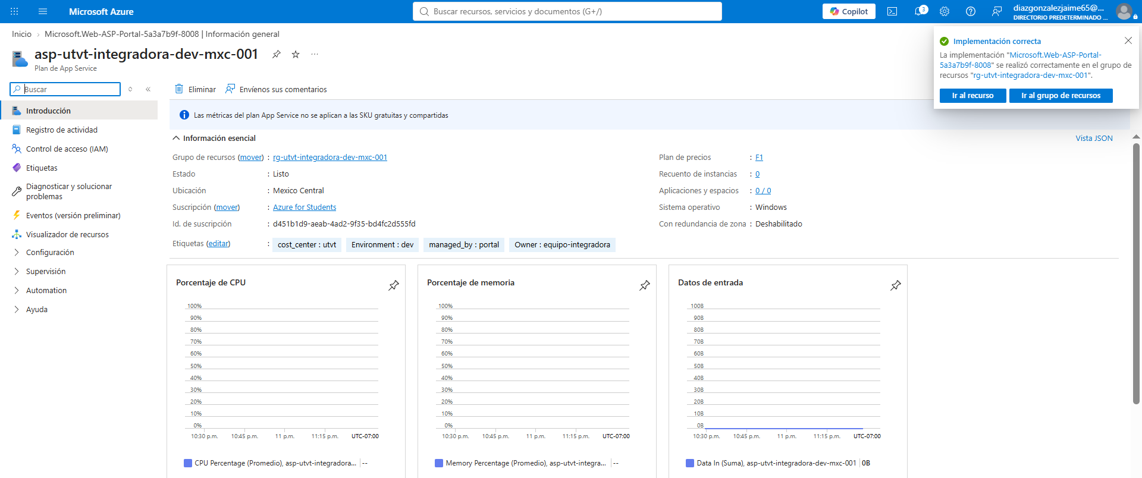

4.5 Video 5 – Creación de la Aplicación Web
Fecha/Hora: 9/10/2026 – 11:41 p.m.
Objetivo: Crear la aplicación web (App Service) con la configuración mostrada en el video, asociándola al App Service Plan previamente creado.
Pasos realizados:
1. Buscar “App Services” o “Crear una aplicación web” en el portal.
2. Completar los datos básicos: nombre de la app, sistema operativo, runtime stack, región.
3. Seleccionar el App Service Plan existente (creado en el video 4).
4. Aplicar la configuración adicional mostrada en el video (si aplica).
5. Revisar y crear la aplicación web.
Resultado: Aplicación web desplegada y disponible en el App Service Plan. La URL de la aplicación queda accesible desde Internet.

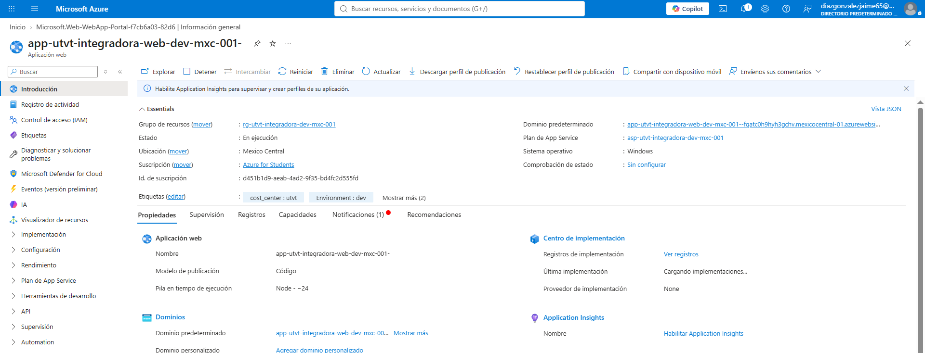

4.6 Video 6 – Vinculación de Application Insights con la App Web
Fecha/Hora: 9/10/2026 – 11:42 p.m.
Objetivo: Vincular el recurso de Application Insights con la aplicación web para habilitar el monitoreo automático de telemetría, rendimiento y errores.
Pasos realizados:
1. Abrir el recurso de la Aplicación Web en el portal de Azure.
2. Ir a la sección “Application Insights” (o “Monitor” → Application Insights).
3. Activar / habilitar Application Insights y seleccionar el recurso creado en el video 3.
4. Guardar la configuración.
5. Verificar que la vinculación se haya realizado correctamente.
Resultado: Application Insights queda vinculado a la aplicación web. A partir de este momento se recolecta telemetría automática (solicitudes, dependencias, excepciones, métricas de rendimiento, etc.).

